改正後 | 改正前
第1条（略）  （事業実施主体）  第２ この事業を実施することができる事業体は、次の条件を全て満たすものとする。  なお、事業実施中にこの条件を満たさなくなった場合には、遅滞なく補助事業の中止を申し出なければならない。  ただし、(4)については、当初予定されていた取り組みがやむを得ない理由により実施することができなくなった場合はこの限りでない。  （１）森の工場の形成に積極的な熱意を有する事業体  （２）安定的な経営体制づくりに向け、森林を集約化し事業地確保に取り組む事業体  （３）事業計画の実行に必要な人員、生産施設等体制を確保できる事業体  （４）基幹的な技術者の育成のため、生産搬出に係る現地実践研修(OJT＝オン・ザ・  ジョブ・トレーニング)を実施する事業体  （５）森林施業プランナー及び森林作業道作設オペレーターの育成に取り組む事業体  （６）大企業に該当しない事業体  第3条～第13条(略)  附則  （適用年度）  この要領は、令和元年６月７日から適用する。  （過年度承認計画の取扱い）  令和元年度に事業を実施するために、旧要領で承認されたものは、この要領で承認されたものと見なす。  （年度別計画及び実績報告書の提出）  第10に規定する年度別計画及び実績報告書について、令和元年度に旧要領の様式により提出されたものは、この要領で提出されたものと見なす。  別表1 （略）  付表 （略）  別表2 （略） | 第1条(略)  (事業実施主体）  第２ この事業を実施することができる事業体は、次の条件を全て満たすものとする。  なお、事業実施中にこの条件を満たさなくなった場合には、遅滞なく補助事業の中止を申し出なければならない。  （１）森の工場の形成に積極的な熱意を有する事業体  （２）安定的な経営体制づくりに向け、森林を集約化し事業地確保に取り組む事業体  （３）事業計画の実行に必要な人員、生産施設等体制を確保できる事業体  （４）基幹的な技術者の育成のため、生産搬出に係る現地実践研修(OJT＝オン・ザ・  ジョブ・トレーニング)を実施する事業体  （５）森林施業プランナー及び森林作業道作設オペレーターの育成に取り組む事業体  （６）大企業に該当しない事業体  第3条～第13条(略)  附則  （適用年度）  この要領は、平成30年４月１日から適用する。  （過年度承認計画の取扱い）  平成30年度に事業を実施するために、旧要領で承認されたものは、この要領で承認されたものと見なす。  （年度別計画及び実績報告書の提出）  第10に規定する年度別計画及び実績報告書について、平成30年度に旧要領の様式により提出されたものは、この要領で提出されたものと見なす。  別表1 （略）  付表 （略）  別表2 （略）
改正後 | 改正前
改正後 | 改正前
改正後 | 改正前
改正後 | 改正前
第2号様式～第6号様式（略） | 第2号様式～第6号様式（略）
改正後 | 改正前
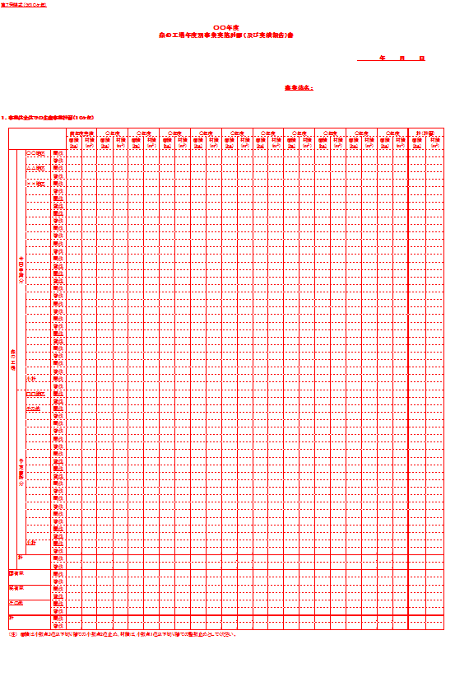
改正後 | 改正前
改正後 | 改正前

改正後 | 改正前

改正後 | 改正前
改正後 | 改正前

改正後 | 改正前
第８号様式  年 月 日  高知県知事 様  林業事業体名称  代表者 印  高知県森の工場年度別事業実施計画及び実績報告書  高知県森の工場活性化対策事業実施要領第10の（１）に基づき下記のとおり提出します。  記  １ 森の工場年度別事業実施計画及び実績報告書  別紙第７号様式のとおり  ２ 添付書類  施業計画図（５千分の１又は1万分の1の縮尺の計画図）  第9号様式（略） | 第８号様式  年 月 日  高知県知事 様  林業事業体名称  代表者 印  高知県森の工場年度別事業実施計画及び実績報告書  高知県森の工場活性化対策事業実施要領第10の（１）に基づき下記のとおり提出します。  記  １ 森の工場年度別事業実施計画及び実績報告書  別紙第７号様式のとおり  ２ 添付書類  施業計画図（５千分の１以上の縮尺の計画図）  第9号様式(略)

